Федеральное государственное автономное образовательное учреждение высшего образования «Санкт-Петербургский политехнический университет Петра Великого»
Институт компьютерных наук и технологий
Кафедра Компьютерных систем и программных технологий

ОТЧЕТ №6
по дисциплине «Базы данных»
Изучение работы транзакций

Студент гр.43501/4
Алексеев Д.М.

Преподаватель
Мяснов А.А.

Санкт-Петербург
2015 год
- Цель работы
Познакомить студентов с механизмом транзакций, возможностями ручного управления транзакциями, уровнями изоляции транзакций.

- Программа работы
- Изучить основные принципы работы транзакций.
- Провести эксперименты по запуску, подтверждению и откату транзакций.
- Разобраться с уровнями изоляции транзакций в Firebird.
- Спланировать и провести эксперименты, показывающие основные возможности транзакций с различным уровнем изоляции.
- Продемонстрировать результаты преподавателю, ответить на контрольные вопросы.

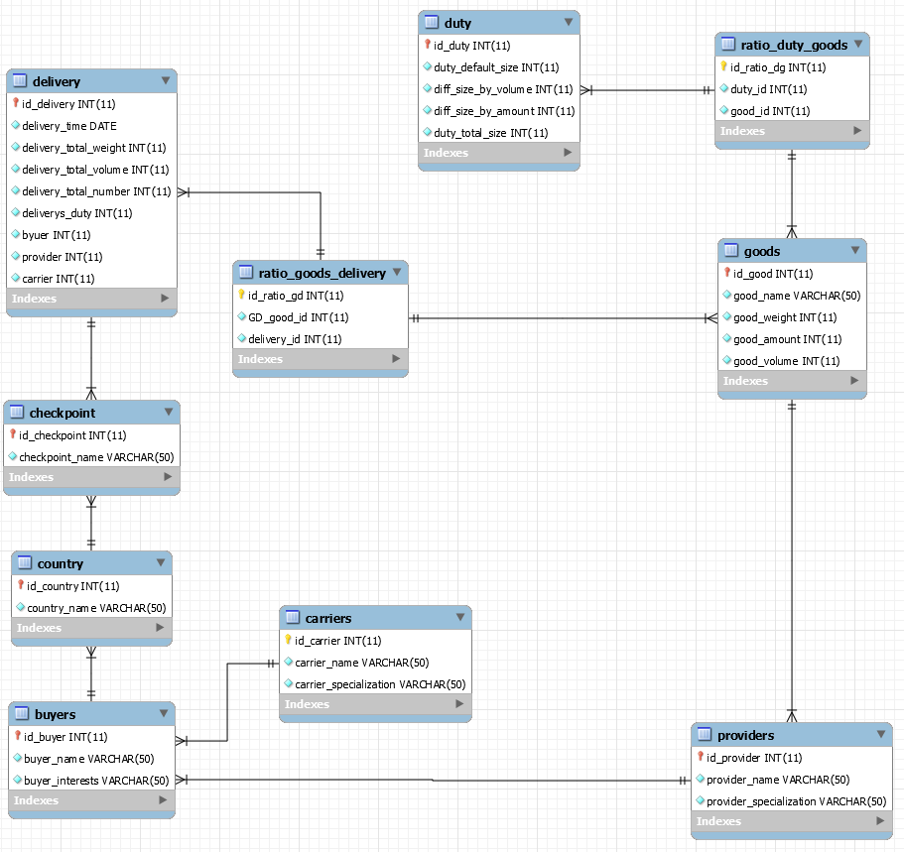

- Выполнение работы
ТЕОРИЯ
Для начала освоимся с основными принципами работы транзакций (и вообще с тем, что это такое). Транзакция - это последовательность операций, которые должны быть или все выполнены или все не выполнены (все или ничего).[1][2] Методом контроля за транзакциями является ведение журнала, в котором фиксируются все изменения, совершаемые транзакцией в БД. Если во время обработки транзакции происходит сбой, транзакция откатывается - из журнала восстанавливаеться состояние БД на момент начала транзакции.
Для завершения транзакции обычно используют следующие команды SQL:
COMMIT – успешно завершить транзакцию
ROLLBACK – откатить транзакцию (вернуть БД в состояние, в котором она была до начала транзакции)

Пример транзакции:
BEGIN TRANSACTION;
DELETE <some_data>;
UPDTE <some_data>;
IF (<find_some_error>) THEN BEGIN ROLLBACK END;
ELSE BEGIN COMMIT END;

Если одновременно выполняются две транзакции, могут возникнуть следующие ошибочные ситуации:

- Грязное чтение (Dirty Read) - транзакция Т1 модифицировала некий элемент данных. После этого другая транзакция Т2 прочитала содержимое этого элемента данных до завершения транзакции Т1. Если Т1 завершается операцией ROLLBACK, то получается, что транзакция Т2 прочитала не существующие данные.
- Неповторяемое (размытое) чтение (Non-repeatable or Fuzzy Read) - транзакция Т1 прочитала содержимое элемента данных. После этого другая транзакция Т2 модифицировала или удалила этот элемент. Если Т1 прочитает содержимое этого элемента занова, то она получит другое значение или обнаружит, что элемент данных больше не существует.
- Фантом (фиктивные элементы) (Phantom) - транзакция Т1 прочитала содержимое нескольких элементов данных, удовлетворяющих некому условию. После этого Т2 создала элемент данных, удовлетворяющий этому условию и зафиксировалась. Если Т1 повторит чтение с тем же условием, она получит другой набор данных.

Ни одна из этих ситуаций не может возникнуть при последовательном выполнении транзакций. Отсюда возникло понятие сериализуемости (способности к упорядочению) параллельной обработки транзакций. Т.е. чередующееся (параллельное) выполнение заданного множества транзакций будет верным, если при его выполнении будет получен такой же результат, как и при последовательном выполнении тех же транзакций.
Принудительное упорядочение транзакций обеспечивается с помощью механизма блокировок. Суть этого механизма в следующем: если для выполнения некоторой транзакции необходимо, чтобы некоторый объект базы данных (кортеж, набор кортежей, отношение, набор отношений,..) не изменялся непредсказуемо и без ведома этой транзакции, такой объект блокируется. Основными видами блокировок являются:
- блокировка со взаимным доступом, называемая также S-блокировкой (от Shared locks) и блокировкой по чтению.
- монопольная блокировка (без взаимного доступа), называемая также X-блокировкой от (eXclusive locks) или блокировкой по записи. Этот режим используется при операциях изменения, добавления и удаления объектов.

При этом:
- если транзакция налагает на объект X-блокировку, то любой запрос другой транзакции с блокировкой этого объекта будет отвергнут.
- если транзакция налагает на объект S-блокировку, то
  - запрос со стороны другой транзакции с X-блокировокй на этот объект будет отвергнут
  - запрос со стороны другой транзакции с S-блокировокй этого объекта будет принят

К сожалению, применение механизма блокировки приводит к замедлению обработки транзакций, поскольку система вынуждена ожидать пока освободятся данные, захваченные конкурирующей транзакцией. Решить эту проблему можно за счет уменьшения фрагментов данных, захватываемых транзакцией. В зависимости от захватываемых объектов различают несколько уровней блокировки:
- блокируется вся база данных - очевидно, этот вариант неприемлим, поскольку сводит многопользовательский режим работы к однопользовательскому
- блокируются отдельные таблицы
- блокируются страницы (страница - фрагмент таблицы размером обычно 2-4 Кб, единица выделения памяти для обработки данных системой)
- блокируются записи
- блокируются отдельные поля

Язык SQL также предоставляет способ косвенного управления скоростью выполения транзакций с помощью указания уровня изоляции транзакции. Под уровнем изоляции транзакции понимается возможность возникновения одной из описанных выше ошибочных ситуаций. В стандарте SQL определены 4 уровня изоляции (общая картина уровней изоляции и феноменов приведена в таблице ниже):
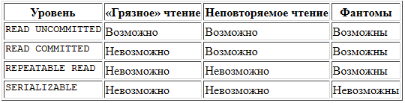
Для определения характеристик транзакции используется оператор
SET TRANSACTION <режим_доступа>, <уровень_изоляции>
Список уровней изоляции приведен в таблице выше. Режимом доступа по умолчанию является READ WRITE (чтение запись), если задан уровень изоляции READ UNCOMMITED, то режим доступа должен быть READ ONLY (только чтение).
Одним из наиболее серьезных недостатков метода сериализации транзакций на основе механизма блокировок является возможность возникновения тупиков (dead locks) между транзакциями. Пусть, например, транзакция Т1 наложила монопольную блокировку на объект О1 и претендует на доступ к объекту О2, который уже монопольно заблокирован транзакцией Т2, ожидающей доступа к объекту О1. В этом случае ни одна из транзакций продолжаться не может, следовательно, блокировки объектов О1 и О2 никогда не будут сняты. Естественного выхода из такой ситуации не существует, поэтому тупиковые ситуации обнаруживаются и устраняются искусственно. При этом СУБД откатывает одну из транзакций, попавших в тупик ("жертвует" ею), что дает возможность продолжить выполнение другой транзакции (вопрос deadlocks немного поднимался во второй лабораторной).

ПРАКТИКА
По-умолчанию MySQL работает в режиме autocommit (при выполнении обновления данных MySQL будет сразу записывать обновленные данные на диск); при использовании таблиц, поддерживающих транзакции (таких как InnoDB, BDB), в MySQL можно отключить режим autocommit при помощи следующей команды:[3]
SET AUTOCOMMIT=0;

После этого необходимо применить команду COMMIT для записи изменений на диск или команду ROLLBACK, которая позволяет игнорировать изменения, произведенные с начала данной транзакции.

В качестве примера удалим из таблицы duty запись с id_duty = 100 000 и поместим туда новую запись:

START TRANSACTION;
DELETE FROM duty WHERE id_duty = 100000;
INSERT INTO duty (id_duty, duty_default_size, diff_size_by_volume, diff_size_by_amount, duty_total_size)
VALUES (100000, 37, 1, 1, 35);
COMMIT;

ДО:
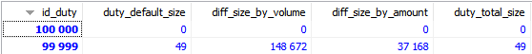

ПОСЛЕ:
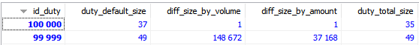

А теперь поиграемся с уровнями изоляции транзакций[4][5]:

- READ UNCOMMITTED
В режиме READ UNCOMMITTED процессы-читатели могут считывать данные незавершенной транзакции процесса-писателя.[4]

Уровень изоляции настраивается командой SET TRANSACTION ISOLATION LEVEL <NAME_OF_LEVEL>[6] ; будем выводить системную переменную (показывающую уровень изоляции) tx_isolation с помощью SHOW VARIABLES[7][8]:
SET SESSION TRANSACTION ISOLATION LEVEL READ UNCOMMITTED;
SHOW VARIABLES LIKE '%tx_isolation%';
START TRANSACTION;
SET FOREIGN_KEY_CHECKS = 0;
INSERT INTO duty (id_duty, duty_default_size, diff_size_by_volume, diff_size_by_amount, duty_total_size)
VALUES (100001, 43, 1, 1, 41);
INSERT INTO duty (id_duty, duty_default_size, diff_size_by_volume, diff_size_by_amount, duty_total_size)
VALUES (100002, 43, 1, 1, 41);
INSERT INTO duty (id_duty, duty_default_size, diff_size_by_volume, diff_size_by_amount, duty_total_size)
VALUES (ololo, 43, 1, 1, 41);

Транзакция была сделана как READ-UNCOMMITTED, но она не прошла: была (искусственно) вызвана ошибка 1054 (unknown column – в последней записи сделали ID = ololo, чего быть не может):
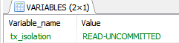

Отправляем другой запрос из другого окна HeidiSQL (читатель):
SET SESSION TRANSACTION ISOLATION LEVEL READ UNCOMMITTED;
SELECT * FROM duty where id_duty>99999;
Результат: после последней записи (с id=100 000) добавилось ещё 2, третья не прошла
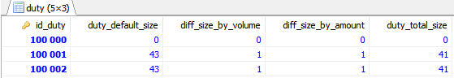

Когда мы сделаем rollback (у писателя), то отменим результат транзакции, и данные из 2-ого запроса (у читателя) станут бесполезными.

- READ COMMITTED

Процессы-читатели не могут считывать данные незавершенной транзакции, но процессы-писатели могут изменять уже прочитанные читателем данные.[4]

Добавим транзакцией Т1 данные + вызовем ошибку (чтобы транзакция не закончилась), после прочитаем данные из текущего и другого HeidiSQL
Т1:
SET SESSION TRANSACTION ISOLATION LEVEL READ COMMITTED;
START TRANSACTION;
INSERT INTO duty (id_duty, duty_default_size, diff_size_by_volume, diff_size_by_amount, duty_total_size)
VALUES (100001, 43, 1, 1, 41);
INSERT INTO duty (id_duty, duty_default_size, diff_size_by_volume, diff_size_by_amount, duty_total_size)
VALUES (100002, 43, 1, 1, 41);
INSERT INTO duty (id_duty, duty_default_size, diff_size_by_volume, diff_size_by_amount, duty_total_size)
VALUES (ololo, 43, 1, 1, 41);
#Error 1054: unknown column

Смотрим, какие данные добавились после последней записи:
SELECT * FROM duty WHERE id_duty >=100000;

Первое окно (писатель):
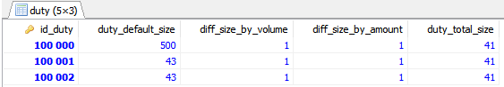
Второе окно (читатель):
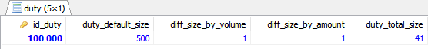

Читатель не видит результата незавершённой транзакции, а процесс-источник может видеть те данные, которые были внесены без ошибки.

- REPEATABLE READ
Повторное чтение данных вернет те же значения, что были и в начале транзакции. При этом процессы-писатели могут вставлять новые записи, имеющие статус фантома при незавершенной транзакции.[4]

SET TRANSACTION ISOLATION LEVEL REPEATABLE READ;

Из окна 1 делаем запрос с ошибкой:
START TRANSACTION;
INSERT INTO duty (id_duty, duty_default_size, diff_size_by_volume, diff_size_by_amount, duty_total_size)
VALUES (100001, 43, 1, 1, 41);
INSERT INTO duty (id_duty, duty_default_size, diff_size_by_volume, diff_size_by_amount, duty_total_size)
VALUES (100002, 43, 1, 1, 41);
INSERT INTO duty (id_duty, duty_default_size, diff_size_by_volume, diff_size_by_amount, duty_total_size)
VALUES (ololo, 43, 1, 1, 41);
#Error 1054: unknown column

Смотрим, какие данные добавились после последней записи:
SELECT * FROM duty WHERE id_duty >=100000;

Первое окно (писатель):
Второе окно (читатель):

Теперь попробуем сделать запрос из окна 2:
START TRANSACTION;
INSERT INTO duty (id_duty, duty_default_size, diff_size_by_volume, diff_size_by_amount, duty_total_size)
VALUES (100001, 43, 1, 1, 41);
INSERT INTO duty (id_duty, duty_default_size, diff_size_by_volume, diff_size_by_amount, duty_total_size)
VALUES (100002, 43, 1, 1, 41);
INSERT INTO duty (id_duty, duty_default_size, diff_size_by_volume, diff_size_by_amount, duty_total_size)
VALUES (100003, 43, 1, 1, 41);
COMMIT;
SELECT * FROM duty WHERE id_duty >=100000;
Запрос висит. Пока мы не сделаем ROLLBACK в окне 1 – мы так и продолжим висеть. После ROLLBACK запрос из окна 2 пройдёт:
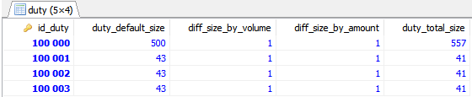
- SERIALIZABLE
Максимальный уровень изоляции, гарантирует неизменяемость данных другими процессами до завершения транзакции.[4]
SET SESSION TRANSACTION ISOLATION LEVEL SERIALIZABLE;
Проводимый опыт – аналогичен предыдущему.

- Выводы
На этой работе мы познакомились с транзакциями и попробовали «поломать» их на различных уровнях изоляции (коих всего 4 в MySQL[9]). Мы узнали о следующих ошибочных ситуациях при поломке транзакции: грязное чтение (Т2 читает данные непрошедшей Т1 до отката последней), неповторяемое чтение (Т1 сначала читает одни данные, потом Т2 их меняет и Т1 читает уже другие данные) и фантомы (Т1 читает одни данные, потом Т2 добавляет ещё данные, удовлетворяющие условию для Т1, и Т1 при повторном чтении получает другой набор данных).
Чтобы избавиться от этих ошибок (или хотя бы их части) вводится механизм блокировок: со взаимным доступом (S-блокировка) и монопольная блокировка (X-блокировка).
Транзакции нужны, чтобы обеспечить целостность информации, когда происходит параллельный зависимый доступ/изменение данных. Они позволяют вернуться системе в состояние, предшествующее ошибке.

Использованные источники
- http://www.mstu.edu.ru/study/materials/zelenkov/ch_4_9.html
- http://citforum.ru/database/advanced_intro/80.shtml
- http://www.mysql.ru/docs/man/COMMIT.html
- http://www.osp.ru/pcworld/2009/07/9708191/
- http://habrahabr.ru/post/135217/
- http://www.sql.ru/articles/mssql/2005/021501snapshotisolation.shtml
- https://dev.mysql.com/doc/refman/5.5/en/show-variables.html
- https://dev.mysql.com/doc/refman/5.5/en/server-system-variables.html#sysvar_tx_isolation
- http://dev.mysql.com/doc/refman/5.5/en/set-transaction.html

